3月份 青岛镇江路小学心理健康教育工作总结:
1、《幸福教师健康教育》——张晓迎校长给全体老师们的幸福教师正能量分享2017-2018学年度第二学期传递正能量---让心灵充满阳光系列期刊：只有你自己才能决定别人看你的眼光，让我们在生活、工作中拥有并积极传递更多的正能量，让我们的心灵充满阳光，体验到工作与生活中更多的美好和快乐！让我们把这份幸福递给学生、家长、家人、朋友……在和谐融洽的氛围中快乐工作，幸福生活！
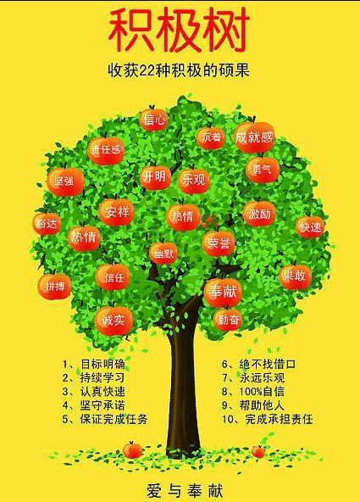

2、3.8妇女节，恬美宁静 做幸福教师。学校为老师们准备了形状各异的模具、天然无添加的制作原料，更有专业制皂老师手把手进行全程详细讲解和指导。大家认真地学着，用心地做着，老师们有的忙着点烛加热，有的耐心搅拌皂基，还有的精心挑选喜欢的颜色和味道……现场气氛热闹极了，欢声笑语不断。香皂制作好后，大家相互展示着自己的作品，称赞声此起彼伏，幸福满溢。

3、<<沟通，让“心”更亲近>>——镇江路小学心理组 家长亲子沟通指导简报：沟通是指通过谈话或其它方式进行相互的了解。人与人之间在生活中难免有碰撞的时候(包括父母与子女)，需要理解与谅解。只有通过沟通才能达到相互原谅，形成共识。家庭教育是人类一切教育的起点和基础“教先从家开始”父母是孩子的第一任老师，对孩子的发展十分重要。家长要了解孩子的想法与感受，就应当多让孩子说。尤其在孩子犯错误时，父母更要静下心来，站在孩子的立场上听他倾诉。孩子心中的感受得以抒发后，烦恼自然就会消失一半。这样做可以让孩子明白，当遇到任何烦恼时，回到家里都会得到父母的体谅和支持。这会增加孩子的安全感。

4、《幸福教师健康教育》——张晓迎校长与大家分享—关于伟大的科学家霍金的一生给我们的启示！上周三，被誉为本成为本世纪最伟大的科学家的霍金去世，铺天盖地的朋友圈微信缅怀这位伟人，这不仅仅因为他在科学上的成就，还因为他面对疾病变现出来的积极乐观的人生态度。让我们再次缅怀这位伟人，他的学术成可能我们永远无法超越，但是霍金这种对人生乐观积极的态度，值得我们每一人去学习！让我们都学会用这种积极乐观的态度对待人生，对人生永葆好奇，永远前进，做最好的自己。

- 五年级级部——周五走班课《心理健康教育》社团活动

- 全校组织了消防应急疏散安全演练，大队部进行了“珍惜生命，学会自护”的安全教育。希望通过演练，每一个人都能够时刻绷紧安全这根弦，珍爱生命，安全第一，提高自护自救的能力！

